Свойства p-n-перехода

1. При подключении p-n-перехода к источнику напряжения в прямом направлении он пропускает ток (потенциальный барьер уменьшается), при подключении в обратном направлении - не пропускает ток (потенциальный барьер увеличивается). Главное свойство p-n-перехода - односторонняя проводимость (рис, 21).
2. При отсутствии внешнего электрического поля дрейфовый ток уравновешивается диффузионным током и суммарный заряд, проходящий в единицу времени p-n-перехода равен 0.
3. Полупроводник лучше переключается из проводящего состояния на непроводящее и обратно, когда это делается с высокой частотой. При этом обедненная зона быстрее заполняется и освобождается от зарядов.
4.Большое поперечное сечение p-n-перехода приводит к увеличению ёмкости перехода (как у конденсатора). Это вызывает увеличение времени заряда и разряда. При высокой рабочей частоте площадь поперечного сечения должна быть как можно меньше, однако это уменьшает максимальный допустимый ток.
5.Полупроводники для больших токов должны быть большого поперечного сечения и с большим корпусом, чтобы рассеивать тепло дрейфового тока.
Контрольные вопросы

52.Устройство. применение, характеристики полупроводниковых диодов.
Стабилитроны
Полупроводниковым диодом называется прибор с двумя выводами (катод, анод) и одним электронно-дырочным переходом (рис. 1).

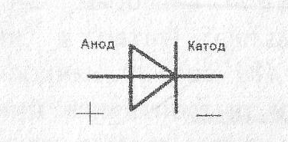

Рис. 1. Схемное обозначение диода
По конструкции диоды делятся на точечные (рис, 2) и плоскостные (рис, 3)
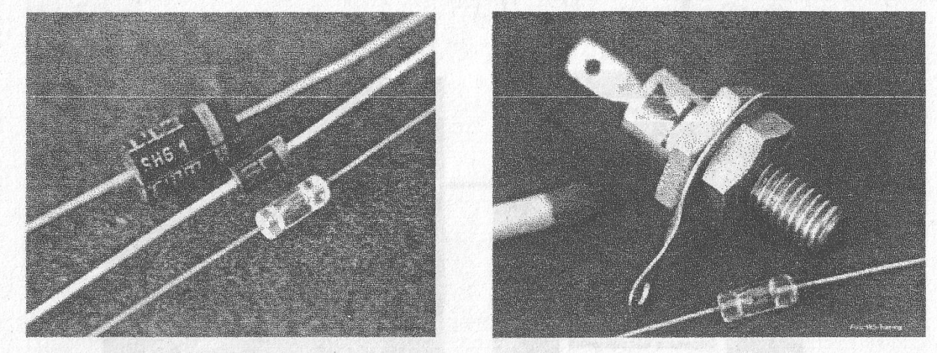

Рис. 2. Точечные диоды Рис. 3. Плоскостные диоды

В зависимости от величины токов диоды делятся на:
- микродиоды (с токами до 1 А), применяются в технике связи;
- выпрямительные диоды (до 10 А), используются для маломощных источников питания;
- диоды больших токов (от 10 до 1000 А), применяются для выпрямителей большой мощности.

При увеличении температуры диода прямой ток диода может увеличиваться в несколько раз, прямое напряжение может снижаться, а тепловой пробой p—n перехода происходит при меньшем напряжении, уменьшается внутреннее сопротивление прямому току.
Германиевый диод не работает при температуре 70-80 градусов Цельсия, кремниевый - при 180-200 градусах (таблица I).
Таблица 1
Сравнение параметров кремниевых и германиевых диодов

Кристалл | Максимальная температура, °С | Напряжение пробоя, В | Ток пробоя,  А
Германий | 70-80 | 200 | 10
Кремний | 180-200 | 5000 | 1000

Последовательное соединение диодов применяется, когда обратное напряжение больше напряжения пробоя одного диода. Два диода снижают напряжение пробоя.

Параллельное соединение диодов можно применить, когда прямой ток больше нормы. Для двух диодов ток уменьшается в 2 раза. Надо учитывать, что диоды должны быть одной партии, иметь одинаковую допустимую температуру нагрева и одинаковый теплоотвод.
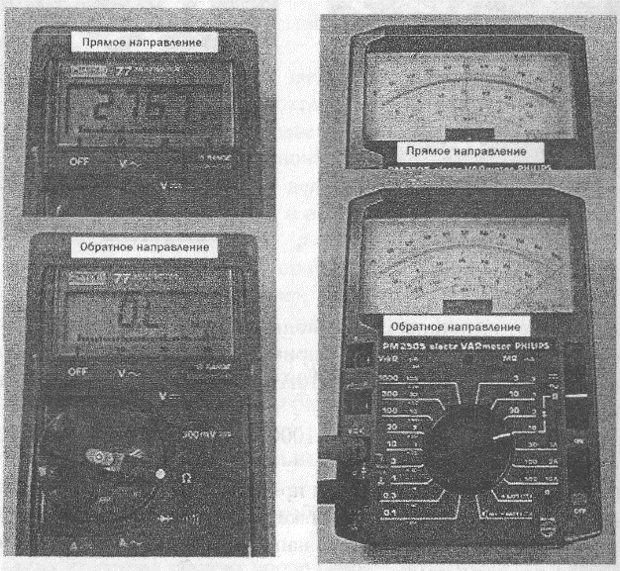

Проверка исправности диода (испытания) проводится с помощью омметра и вольтметра (вместе - мультиметра), которыми производятся замеры сопротивления и напряжения при прямом и обратном включениях (рис, 4).

Рис. 4. Цифровой и аналоговый мультиметры

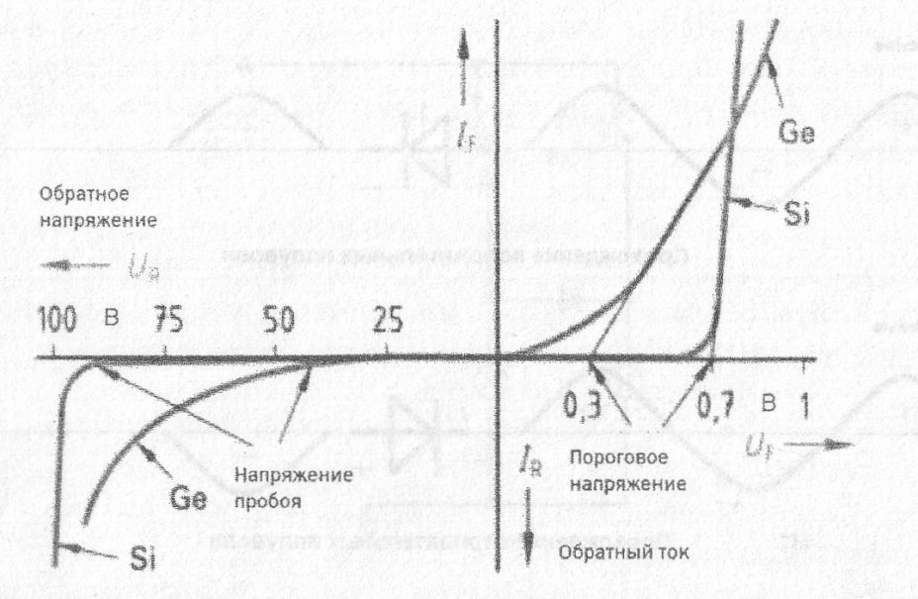
Рис. 5. Вольтамперные характеристики полупроводниковых диодов из кремния и германия
Таблица2
Проверочные данные диодов
Состояние  диода | Прямое  сопротивление  Ом | Обратное  сопротивление,  Ом | Напряжение прямое, В | Напряжение обратное, В
Нормальное | 200-800 | бесконечность | 0,7 | Напряжение . питания прибора
Диод пробит | 0 или  бесконечность | 0 или  бесконечность | Напряжение питания прибора или  0 | Напряжение питания прибора или  0

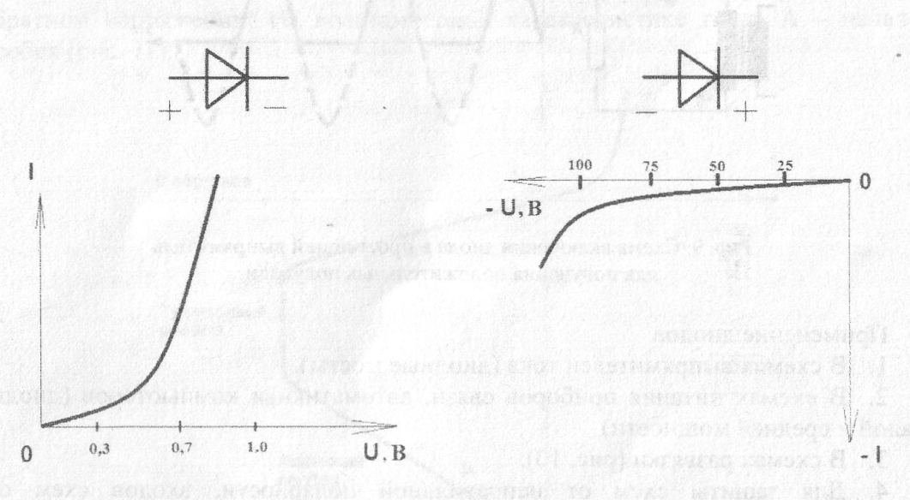

Рис. 6. Прямое включение диода Рис. 7. Обратное включение диода
Главное свойство диода - односторонняя проводимость, поэтому он может быть использован в схемах выпрямителей.

